療育（理学療法・作業療法）　　　 　　　　スタッフ名：

【ステップトレーニング】**◎体幹の安定・歩行バランスの向上**

椅子と同じ高さの踏み台を昇降する事で、体幹の安定・歩行時のバランスの向上が見込めます。

（用意するもの）

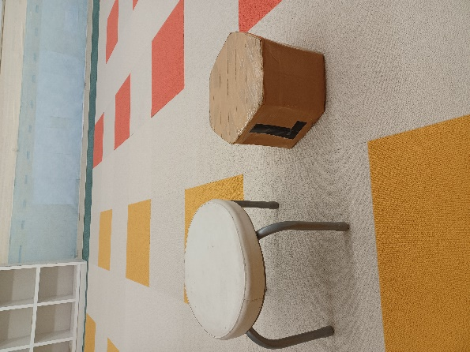・椅子

・踏み台

**1. 身体面（運動・健康領域）**

**下肢筋力の強化**：昇る・降りる動作で大腿・臀部・

ふくらはぎの筋肉が鍛えられます。

**バランス感覚**：昇降の際に体幹を安定させるため、

平衡感覚や姿勢制御が発達します。

2. **社会面（人間関係・社会性領域）**

**生活参加スキル**：実際の生活場面（階段昇降、椅子に座る、段差を超える）に直結します。

――――――――――――――――――――――――――――――――――――――――――――

２０２５年　　　月　　　日　　(　　　　)

療育を行った児童名：